Дозатор начинки «Восход-ДН» 2

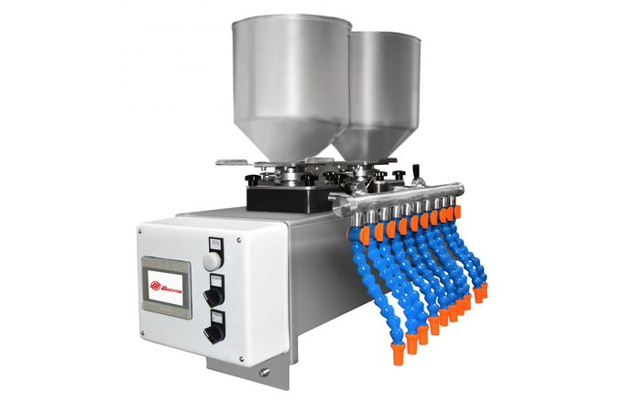

Технические характеристики
Ширина стола нарезочного для установки дозатора, мм | 700
Производительность:
дозировка непрерывная max, л/ч | 200
дозировка прерывистая из одной трубки, min, г. | 2
Количество рядов отсадки max | 10
Напряжение питания, В | 1NPE~220
Номинальная потребляемая мощность, кВт | 0,3
Габаритные размеры, мм, не более | 850x400x750
Масса, кг, не более | 60
Дозатор предназначен для работы как в составе стола нарезочного «Восход - СН 3500», так и с другими столами нарезочными и служит для отсаживания начинки (фруктовый джем, заварной крем, маковая начинка) на тестовые заготовки кондитерских изделий на предприятиях хлебопекарной, кондитерской промышленности и в малых пекарнях.
В комплекте поставки дозатора входят шестерни (для работы с гомогенными начинками) и роторы (для работы с начинками с мягкими включениями*).

Конструктивные особенности дозатора:
- корпус и бункер выполнены из нержавеющей стали;
- привод дозатора имеет плавную регулировку скорости;
- три режима подачи начинки: фиксированное отсаживание, фиксированное отсаживание с протяжкой, непрерывное отсаживание начинки;
- для удобства обслуживания крепления съемных частей не требуется специальный инструмент;
- предусмотрела установка сменных рабочих органов насосов (ротор или шестерня);
- возможно изменение количества рядов отсадки (менее десяти).
Два бункера из нержавеющей стали по 15 литров каждый. На панели управления дозатором начинки задается скорость вращения роторов, время дозирования.
Дозатор работает в двух режимах:
- режим «стол» - управление столом нарезочным осуществляется от панели управления столом.
- режим «дозатор» - дозатор начинки и стол нарезочный работают синхронно и управляются от панели управления дозатора.
* Массовая доля включений должна составлять не более 20% от массы начинки. Размер включений на должен превышать 5 мм. Перед использованием включения (сушенные сухофрукты, цукаты) рекомендуется залить горячей водой на 20-30 минут для размягчения.

